港澳往来通行证
（样例信息）
1.照面清晰完整；证件在有效期内；身份信息与本人身份证信息一致
2.原件
3.公安部出入境管理局出具
参考样例：

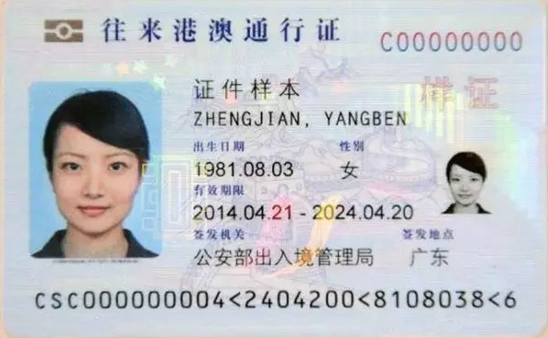
证件在有效期内；身份信息与本人身份证信息一致

照面清晰完整

